POLÍTICA DE TRATAMIENTO DE DATOS

Fecha: 2021-02-23

TABLA DE CONTENIDO

1. BASE LEGAL Y ÁMBITO DE APLICACIÓN 3
1.1 Alcance 3
1.2. Normatividad Aplicable 3
2. DEFINICIONES 3
2.1. Autorización 3
2.2. Base de Datos 3
2.3. Dato Personal 3
2.4. Dato Público 3
2.5. Dato Semiprivado 5
2.6. Dato Privado 5
2.7. Dato Sensible 5
2.8. Encargado del Tratamiento 5
2.9. Responsable del Tratamiento 5
2.10. Responsable de Administrar las Bases de Datos 5
2.11. Oficial de Protección de Datos 5
2.12. Titular 6
2.13. Tratamiento 7
2.14. Aviso de Privacidad 7
2.15. Transferencia 7
2.16. Transmisión 7
3. PRINCIPIOS DE LA PROTECCIÓN DE DATOS 7
3.1. Principio de Legalidad 7
3.2. Principio de Finalidad 7
3.3. Principio de Libertad 7
3.4. Principio de veracidad o Calidad 8
3.5. Principio de Transparencia 8
3.6. Principio de acceso y circulación Restringida 8
3.7. Principio de Seguridad 8
3.8. Principio de confidencialidad 8
4. AUTORIZACIÓN DE LA POLÍTICA DE TRATAMIENTO 9
5. RESPONSABLE DEL TRATAMIENTO 10
6. TRATAMIENTO Y FINALIDADES DE LAS BASES DE DATOS 10
7. DERECHOS DE LOS TITULARES 10
7.1. Derecho de acceso o consulta 10
7.2. Derechos de quejas y reclamos 11
7.3. Derecho a solicitar prueba de la autorización otorgada al Responsable del tratamiento 12
7.4. Derecho a presentar ante la Super. de Industria y Comercio quejas por infracciones 12
8. SOLICITUD DE AUTORIZACIÓN AL TITULAR DEL DATO PERSONAL 12
9. TRATAMIENTO DE DATOS DE MENORES 12
10. ATENCIÓN A LOS TITULARES DE DATOS 12
11. PROCEDIMIENTOS PARA EJERCER LOS DERECHOS DEL TITULAR 13
11.1. Derecho de acceso o consulta 14
11.2. Derechos de quejas y reclamos 14
12. MEDIDAS DE SEGURIDAD 16
13. COOKIES O WEB BUGS 19
14. PROCEDIMIENTO DE NOTIFICACIÓN, GESTIÓN Y RESPUESTA ANTE INCIDENCIAS 19
15. ADMINISTRACIÓN DE RIESGOS ASOCIADOS AL TRATAMIENTO DE LOS DATOS 21
16. ENTREGA DE DATOS PERSONALES A LAS AUTORIDADES 22
17. TRANSFERENCIA DE DATOS A TERCEROS PAÍSES 23
18. TRATAMIENTO DE DATOS BIOMÉTRICOS 23
19. REGISTRO NACIONAL DE BASES DE DATOS - RNBD 24
20. SEGURIDAD DE LA INFORMACIÓN Y DATOS PERSONALES 24
21. GESTIÓN DE DOCUMENTOS 25
21. VIGENCIA 26
22. APENDICE 27
23. ELABORACIÓN Y APROBACIÓN DEL DOCUMENTO 27

BASE LEGAL Y ÁMBITO DE APLICACIÓN

La política de tratamiento de la información se desarrolla en cumplimiento de los artículos 15 y 20 de la Constitución Política; de los artículos 17 literal k) y 18 literal f) de la Ley Estatutaria 1581 de 2012, por la cual se dictan disposiciones generales para la Protección de Datos Personales (LEPD); del artículo 2.2.2.25.1.1 sección 1 capítulo 25 del Decreto 1074 de 2015, por el cual se reglamenta parcialmente la Ley 1581 de 2012 (Artículo 13 del Decreto 1377 de 2013).

Esta política será aplicable a todos los datos personales registrados en bases de datos que sean objeto de tratamiento por el responsable del tratamiento.

Alcance

El presente documento aplicará para todos aquellos datos personales o de cualquier otro tipo de información que sea utilizada o repose en las bases de datos y archivos de FEDERACIÓN COLOMBIANA DE PRODUCTORES DE PAPA "FEDEPAPA", respetando los criterios para la obtención, recolección, uso, tratamiento, procesamiento, intercambio, transferencia y transmisión de datos personales, y fijar las responsabilidades de FEDERACIÓN COLOMBIANA DE PRODUCTORES DE PAPA "FEDEPAPA" y de sus empleados en el manejo y tratamiento de los datos personales que reposen en sus bases de datos y archivos.

Normatividad Aplicable

- Constitución Política de Colombia
- Ley 1581 de 2012
- Decreto 1074 de 2015 Capitulo 25 y Capitulo 26 compilatorios de los decretos:
  - Decreto 1377 de 2013
  - Decreto 886 de 2014
- Circular 01 del 08 de noviembre 2016

DEFINICIONES

Las siguientes definiciones se encuentran establecidas en el artículo 3 de la LEPD y artículo 2.2.2.25.1.3 sección 1 Capitulo 25 del decreto 1074 de 2015 (Artículo 3 del decreto 1377 de 2013).

Autorización

Consentimiento previo, expreso e informado del Titular para llevar a cabo el tratamiento de datos personales.

Base de Datos

Conjunto organizado de datos personales que sea objeto de tratamiento.

Dato Personal

Cualquier información vinculada o que pueda asociarse a una o varias personas naturales determinadas o determinables.

Dato Público

Es el dato que no sea semiprivado, privado o sensible. Son considerados datos públicos, entre otros, los datos relativos al estado civil de las personas, a su profesión u oficio y a su calidad de comerciante o del servidor público.

Por su naturaleza, los datos públicos pueden estar contenidos, entre otros, en registros públicos, documentos públicos, gacetas y boletines oficiales, sentencias judiciales debidamente ejecutoriadas que no estén sometidas a reserva.

Dato Semiprivado

Es aquel que no tiene naturaleza íntima, reservada, ni pública y cuyo conocimiento o divulgación puede interesar no sólo a su titular sino a cierto sector o grupo de personas o a la sociedad en general, como son: Bases de datos que contengan Información financiera, crediticia, comercial, de servicios y la proveniente de terceros países.

Dato Privado

Es un dato personal que por su naturaleza íntima o reservada solo interesa a su titular y para su tratamiento requiere de su autorización previa, informada y expresa. Bases de datos que contengan datos como números telefónicos y correos electrónicos personales; datos laborales, sobre infracciones administrativas o penales, administrados por administraciones tributarias, entidades financieras y entidades gestoras y servicios comunes de la Seguridad Social, bases de datos sobre solvencia patrimonial o de crédito, bases de datos con información suficiente para evaluar la personalidad del titular, bases de datos de los responsables de operadores que presten servicios de comunicación electrónica.

Dato Sensible

Se entiende por datos sensibles aquellos que afectan la intimidad del Titular o cuyo uso indebido puede generar su discriminación, tales como aquellos que revelen el origen racial o étnico, la orientación política, las convicciones religiosas o filosóficas, la pertenencia a sindicatos, organizaciones sociales, de derechos humanos o que promueva intereses de cualquier partido político o que garanticen los derechos y garantías de partidos políticos de oposición, así como los datos relativos a la salud, a la vida sexual, y los datos biométricos.

Encargado del Tratamiento

Persona natural o jurídica, pública o privada, que por sí misma o en asocio con otros, realice el tratamiento de datos personales por cuenta del responsable del tratamiento.

Responsable del Tratamiento

Persona natural o jurídica, pública o privada, que por sí misma o en asocio con otros, decida sobre la base de datos y/o el tratamiento de los datos.

Responsable de Administrar las Bases de Datos

Colaborador encargado de controlar y coordinar la adecuada aplicación de las políticas del tratamiento de los datos una vez almacenados en una base datos especifica; así como de poner en práctica las directrices que dicte el responsable del tratamiento y el Oficial de Protección de datos.

Oficial de Protección de Datos

Es la persona natural que asume la función de coordinar la implementación del marco legal en protección de datos personales, que dará trámite a las solicitudes de los Titulares, para el ejercicio de los derechos a que se refiere la Ley 1581 de 2012.

Titular

Persona natural cuyos datos personales sean objeto de tratamiento.

Tratamiento

Cualquier operación o conjunto de operaciones sobre datos personales, tales como la recolección, almacenamiento, uso, circulación o supresión.

Aviso de Privacidad

Comunicación verbal o escrita generada por el responsable, dirigida al Titular para el tratamiento de sus datos personales, mediante la cual se le informa acerca de la existencia de las políticas de tratamiento de información que le serán aplicables, la forma de acceder a las mismas y las finalidades del tratamiento que se pretende dar a los datos personales.

Transferencia

La transferencia de datos tiene lugar cuando el responsable y/o Encargado del tratamiento de datos personales, ubicado en Colombia, envía la información o los datos personales a un receptor, que a su vez es Responsable del tratamiento y se encuentra dentro o fuera del país.

Transmisión

Tratamiento de datos personales que implica la comunicación de los mismos dentro o fuera del territorio de la República de Colombia cuando tenga por objeto la realización de un tratamiento determinado por el encargado por cuenta del responsable.

PRINCIPIOS DE LA PROTECCIÓN DE DATOS

El artículo 4 de la LEPD establece unos principios para el tratamiento de datos personales que se han de aplicar, de manera armónica e integral, en el desarrollo, interpretación y aplicación de la Ley. Los principios legales de la protección de datos son los siguientes:

Principio de Legalidad

El tratamiento de los datos es una actividad reglada que debe sujetarse a lo establecido en la LEPD, el Decreto 1377 de 2013 Compilado en el Capítulo 25 del Decreto 1074 de 2015 y en las demás disposiciones que la desarrollen.

Principio de Finalidad

El tratamiento debe obedecer a una finalidad legítima de acuerdo con la Constitución y la Ley, la cual debe ser informada al Titular.

Principio de Libertad

El tratamiento solo puede ejercerse con el consentimiento previo, expreso e informado del Titular. Los datos personales no podrán ser obtenidos o divulgados sin previa autorización, o en ausencia de mandato legal o judicial que revele el consentimiento. El tratamiento de los datos requiere la autorización previa e informada del Titular por cualquier medio que permita ser consultado con posterioridad.

Principio de veracidad o Calidad

La información sujeta a tratamiento debe ser veraz, completa, exacta, actualizada, comprobable y comprensible. Se prohíbe el tratamiento de datos parciales, incompletos, fraccionados o que induzcan a error.

Principio de Transparencia

En el tratamiento debe garantizarse el derecho del Titular a obtener del responsable del tratamiento o del Encargado del tratamiento, en cualquier momento y sin restricciones, información acerca de la existencia de datos que le conciernan. En el momento de solicitar la autorización al titular, el responsable del tratamiento deberá informarle de manera clara y expresa lo siguiente, conservando prueba del cumplimiento de este deber:

- El tratamiento al cual será sometidos sus datos y la finalidad del mismo.
- El carácter facultativo de la respuesta del Titular a las preguntas que le sean hechas cuando éstas traten sobre datos sensibles o sobre datos de niños, niñas o adolescentes.
- Los derechos que le asisten como Titular.
- La identificación, dirección física, correo electrónico y teléfono del responsable del tratamiento.

Principio de acceso y circulación Restringida

El tratamiento se sujeta a los límites que se derivan de la naturaleza de los datos personales, de las disposiciones de la LEPD y la Constitución. En este sentido, el tratamiento solo podrá hacerse por personas autorizadas por el Titular y/o por las personas previstas en la Ley. Los datos personales, salvo la información pública, no podrán estar disponibles en Internet y otros medios de divulgación o comunicación masiva, salvo que el acceso sea técnicamente controlable para brindar un conocimiento restringido solo a los Titulares o terceros autorizados conforme a la Ley.

Principio de Seguridad

La información sujeta a tratamiento por el responsable del tratamiento o Encargado del tratamiento se deberá manejar con las medidas técnicas, humanas y administrativas que sean necesarias para otorgar seguridad a los registros evitando su adulteración, pérdida, consulta, uso o acceso no autorizado o fraudulento. El responsable del tratamiento tiene la responsabilidad de implantar las medidas de seguridad correspondientes y de ponerlas en conocimiento de todo el personal que tenga acceso, directo o indirecto, a los datos. Los usuarios que accedan a los sistemas de información del responsable del tratamiento deben conocer y cumplir con las normas y medidas de seguridad que correspondan a sus funciones. Estas normas y medidas de seguridad se recogen en el PL-02 Políticas Internas de Seguridad, de obligado cumplimiento para todo usuario y personal de la empresa. Cualquier modificación de las normas y medidas en materia de seguridad de datos personales por parte del responsable del tratamiento ha de ser puesta en conocimiento de los usuarios.

Principio de confidencialidad

Todas las personas que intervengan en el tratamiento de datos personales que no tengan la naturaleza de públicos están obligadas a garantizar la reserva de la información, inclusive después de finalizada su relación con alguna de las labores que comprende el tratamiento, pudiendo solo realizar suministro o comunicación de datos personales cuando ello corresponda al desarrollo de las actividades autorizadas en la LEPD y en los términos de la misma.

AUTORIZACIÓN DE LA POLÍTICA DE TRATAMIENTO

De acuerdo al artículo 9 de la LEPD, para el tratamiento de datos personales se requiere la autorización previa e informada del Titular. Mediante la aceptación de la presente política, todo Titular que facilite información relativa a sus datos personales está consintiendo el tratamiento de sus datos por parte de FEDERACIÓN COLOMBIANA DE PRODUCTORES DE PAPA "FEDEPAPA" en los términos y condiciones recogidos en la misma.

No será necesaria la autorización del Titular cuando se trate de:

- Información requerida por una entidad pública o administrativa en ejercicio de sus funciones legales o por orden judicial.
- Datos de naturaleza pública.
- Casos de urgencia médica o sanitaria.
- Tratamiento de información autorizado por la ley para fines históricos, estadísticos o científicos.
- Datos relacionados con el Registro Civil de las personas.

RESPONSABLE DEL TRATAMIENTO

El responsable del tratamiento de las bases de datos objeto de esta política es FEDERACIÓN COLOMBIANA DE PRODUCTORES DE PAPA "FEDEPAPA", cuyos datos de contacto son los siguientes:

- Dirección: Ak 45 No 106B-84, BOGOTÁ D.C, BOGOTÁ
- Correo electrónico: protecciondatos@fedepapa.com
- Teléfono: 2142989

TRATAMIENTO Y FINALIDADES DE LAS BASES DE DATOS

FEDERACIÓN COLOMBIANA DE PRODUCTORES DE PAPA "FEDEPAPA", en el desarrollo de su actividad empresarial, lleva a cabo el tratamiento de datos personales relativos a personas naturales que están contenidos y son tratados en bases de datos destinadas a finalidades legítimas, cumpliendo con la Constitución y la Ley.

El Anexo 1 PL-01 denominado Organización Bases de Datos, contiene la información relativa a las distintas bases de datos responsabilidad de la empresa y las finalidades asignadas a cada una de ellas para su tratamiento.

DERECHOS DE LOS TITULARES

De acuerdo con el artículo 8 de la LEPD, articulo 2.2.2.25.4.1 sección 4 capítulo 25 del Decreto 1074 de 2015 (Artículos 21 y 22 del Decreto 1377 de 2013), los Titulares de los datos pueden ejercer una serie de derechos en relación al tratamiento de sus datos personales. Estos derechos podrán ejercerse por las siguientes personas.

- Por el Titular, quién deberá acreditar su identidad en forma suficiente por los distintos medios que le ponga a disposición el responsable.
- Por sus causahabientes, quienes deberán acreditar tal calidad.
- Por el representante y/o apoderado del Titular, previa acreditación de la representación o apoderamiento.
- Por estipulación a favor de otro y para otro.

Los derechos de los niños, niñas o adolescentes se ejercerán por las personas que estén facultadas para representarlos. Los derechos del Titular son los siguientes:

Derecho de acceso o consulta

Se trata del derecho del Titular a ser informado por el responsable del tratamiento, previa solicitud, respecto al origen, uso y finalidad que les han dado a sus datos personales.

Derechos de quejas y reclamos

La Ley distingue cuatro tipos de reclamos:

- Reclamo de corrección: Es el derecho del Titular a que se actualicen, rectifiquen o modifiquen aquellos datos parciales, inexactos, incompletos, fraccionados, que induzcan a error, o aquellos cuyo tratamiento esté expresamente prohibido o no haya sido autorizado.
- Reclamo de supresión: Es el derecho del Titular a que se supriman los datos que resulten inadecuados, excesivos o que no respeten los principios, derechos y garantías constitucionales y legales.
- Reclamo de revocación: Es el derecho del Titular a dejar sin efecto la autorización previamente prestada para el tratamiento de sus datos personales.
- Reclamo de infracción: Es el derecho del Titular a solicitar que se subsane el incumplimiento de la normativa en materia de Protección de Datos.

Derecho a solicitar prueba de la autorización otorgada al responsable del tratamiento

Salvo cuando expresamente se exceptúe como requisito para el tratamiento de conformidad con lo previsto en el artículo 10 de la LEPD.

Derecho a presentar ante la Superintendencia de Industria y Comercio quejas por infracciones

El Titular o causahabiente solo podrá elevar ante la SIC – Superintendencia de Industria y Comercio la petición (queja), una vez haya agotado el trámite de consulta o reclamo ante el responsable del tratamiento o Encargado del tratamiento.

SOLICITUD DE AUTORIZACIÓN AL TITULAR DEL DATO PERSONAL

Con antelación y/o al momento de efectuar la recolección del dato personal, FEDERACIÓN COLOMBIANA DE PRODUCTORES DE PAPA "FEDEPAPA" solicitará al Titular del dato su autorización para efectuar su recolección y tratamiento, indicando la finalidad para la cual se solicita el dato, utilizando para esos efectos medios técnicos automatizados, escritos u orales, que permitan conservar prueba de la autorización y/o de la conducta inequívoca descrita en el artículo 2.2.2.25.2.2. sección 2 del capítulo 25 del Decreto 1074 de 2015 (Artículo 7 del Decreto 1377 de
2013).

TRATAMIENTO DE DATOS DE MENORES

De acuerdo con el artículo 7° de la Ley 1581 de 2012, el Tratamiento de datos personales de niños, niñas y adolescentes está prohibido, salvo lo dispuesto en el artículo 2.2.2.25.2.9 sección 2 del capítulo 25 del Decreto 1074 de 2015 (Artículo 12 del Decreto 1377 de 2013) y en cumplimiento de los siguientes parámetros y requisitos:

- Que responda y respete el interés superior de los niños, niñas y adolescentes.
- Que se asegure el respeto de sus derechos fundamentales.

Cumplidos los anteriores requisitos, FEDERACIÓN COLOMBIANA DE PRODUCTORES DE PAPA "FEDEPAPA" solicitará al representante legal del niño, niña o adolescente la autorización previo ejercicio del menor de su derecho a ser escuchado, opinión que será valorada teniendo en cuenta la madurez, autonomía y capacidad para entender el asunto. El responsable y encargado involucrado en el tratamiento de los datos personales de niños, niñas y adolescentes, deberá velar por el uso adecuado de los mismos, aplicando los principios y obligaciones establecidos en la Ley 1581 de 2012 y normas reglamentarias.

ATENCIÓN A LOS TITULARES DE DATOS

El Oficial de Protección de Datos de FEDERACIÓN COLOMBIANA DE PRODUCTORES DE PAPA "FEDEPAPA" será el encargado de la atención de peticiones, consultas y reclamos ante la cual el Titular de los datos puede ejercer sus derechos. Teléfono: 2142989. Correo electrónico: protecciondatos@fedepapa.org.

PROCEDIMIENTOS PARA EJERCER LOS DERECHOS DEL TITULAR

11.1. Derecho de acceso o consulta

Según el artículo 2.2.2.25.4.2. sección 4 capítulo 25 del Decreto 1074 de 2015 (Artículo 21 del Decreto 1377 de 2013), el Titular podrá consultar de forma gratuita sus datos personales en dos casos:

- Al menos una vez cada mes calendario.
- Cada vez que existan modificaciones sustanciales de las políticas de tratamiento de la información que motiven nuevas consultas.

Para consultas cuya periodicidad sea mayor a una por cada mes calendario, FEDERACIÓN COLOMBIANA DE PRODUCTORES DE PAPA "FEDEPAPA" solamente podrá cobrar al Titular gastos de envío, reproducción y, en su caso, certificación de documentos. Los costos de reproducción no podrán ser mayores a los costos de recuperación del material correspondiente. Para tal efecto, FEDERACIÓN COLOMBIANA DE PRODUCTORES DE PAPA "FEDEPAPA" demostrará a la Superintendencia de Industria y Comercio, cuando ésta así lo requiera, el soporte de dichos gastos.

El Titular de los datos puede ejercitar el derecho de acceso o consulta de sus datos mediante un escrito dirigido a FEDERACIÓN COLOMBIANA DE PRODUCTORES DE PAPA "FEDEPAPA" enviado, mediante correo electrónico a: protecciondatos@fedepapa.com, indicando en el Asunto “Ejercicio del derecho de acceso o consulta”, o a través de correo postal remitido a Ak 45 No 106B-84, Bogotá D.C., la solicitud deberá contener los siguientes datos:

- Nombre y apellidos del Titular.
- Fotocopia de la Cédula de Ciudadanía del Titular y, en su caso, de la persona que lo representa, así como del documento acreditativo de tal representación.
- Petición en que se concreta la solicitud de acceso o consulta.
- Dirección para notificaciones, fecha y firma del solicitante.
- Documentos acreditativos de la petición formulada, cuando corresponda.

El Titular podrá elegir una de las siguientes formas de consulta de la base de datos para recibir la información solicitada:

- Visualización en pantalla.
- Por escrito, con copia o fotocopia remitida por correo certificado o no.
- Correo electrónico u otro medio electrónico.
- Otro sistema adecuado a la configuración de la base de datos o a la naturaleza del tratamiento, ofrecido por FEDERACIÓN COLOMBIANA DE PRODUCTORES DE PAPA "FEDEPAPA".

Una vez recibida la solicitud, FEDERACIÓN COLOMBIANA DE PRODUCTORES DE PAPA "FEDEPAPA" resolverá la petición de consulta en un plazo máximo de diez (10) días hábiles contados a partir de la fecha de recibo de la misma. Cuando no fuere posible atender la consulta dentro de dicho término, se informará al interesado, expresando los motivos de la demora y señalando la fecha en que se atenderá su consulta, la cual en ningún caso podrá superar los cinco (5) días hábiles siguientes al vencimiento del primer término. Estos plazos están fijados en el artículo 14 de la LEPD.

Una vez agotado el trámite de consulta, el Titular o causahabiente podrá elevar queja ante la Superintendencia de Industria y Comercio.

11.2. Derechos de quejas y reclamos

El Titular de los datos puede ejercitar los derechos de reclamo sobre sus datos mediante un escrito dirigido a FEDERACIÓN COLOMBIANA DE PRODUCTORES DE PAPA "FEDEPAPA" enviado, mediante correo electrónico a protecciondatos@fedepapa.com, indicando en el Asunto “Ejercicio del derecho de acceso o consulta”, o a través de correo postal remitido a Ak 45 No 106B-84, BOGOTÁ D.C, BOGOTÁ. La solicitud deberá contener los siguientes datos:

- Nombre y apellidos del Titular.
- Fotocopia de la Cédula de Ciudadanía del Titular y, en su caso, de la persona que lo representa, así como del documento acreditativo de tal representación.
- Descripción de los hechos y petición en que se concreta la solicitud de corrección, supresión, revocación o infracción.
- Dirección para notificaciones, fecha y firma del solicitante.
- Documentos acreditativos de la petición formulada que se quieran hacer valer, cuando corresponda.

Si el reclamo resulta incompleto, se requerirá al interesado dentro de los cinco (5) días siguientes a la recepción del reclamo para que subsane las fallas. Transcurridos dos (2) meses desde la fecha del requerimiento, sin que el solicitante presente la información requerida, se entenderá que ha desistido del reclamo.

Una vez recibido el reclamo completo, se incluirá en la base de datos una leyenda que diga “reclamo en trámite” y el motivo del mismo, en un término no mayor a dos (2) días hábiles. Dicha leyenda deberá mantenerse hasta que el reclamo sea decidido.

FEDERACIÓN COLOMBIANA DE PRODUCTORES DE PAPA "FEDEPAPA" resolverá la petición de consulta en un plazo máximo de quince (15) días hábiles contados a partir de la fecha de recibo de la misma. Cuando no fuere posible atender al reclamo dentro de dicho término, se informará al interesado los motivos de la demora y la fecha en que se atenderá su reclamo, la cual en ningún caso podrá superar los ocho (8) días hábiles siguientes al vencimiento del primer término.

Una vez agotado el trámite de reclamo, el Titular o causahabiente podrá elevar queja ante la Superintendencia de Industria y Comercio.

MEDIDAS DE SEGURIDAD

FEDERACIÓN COLOMBIANA DE PRODUCTORES DE PAPA "FEDEPAPA", con el fin de cumplir con el principio de seguridad consagrado en el artículo 4 literal g) de la LEPD, ha implementado medidas técnicas, humanas y administrativas necesarias para garantizar la seguridad a los registros evitando su adulteración, pérdida, consulta, uso o acceso no autorizado o fraudulento.

Por otra parte, FEDERACIÓN COLOMBIANA DE PRODUCTORES DE PAPA "FEDEPAPA", mediante la suscripción de los correspondientes contratos de transmisión, ha requerido a los encargados del tratamiento con los que trabaje la implementación de las medidas de seguridad necesarias para garantizar la seguridad y confidencialidad de la información en el tratamiento de los datos personales.

A continuación, se exponen las medidas de seguridad implantadas por FEDERACIÓN COLOMBIANA DE PRODUCTORES DE PAPA "FEDEPAPA" que están recogidas y desarrolladas en su PL-02 Políticas Internas de Seguridad (Tablas I, II, III y IV).

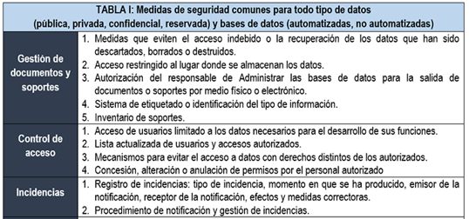

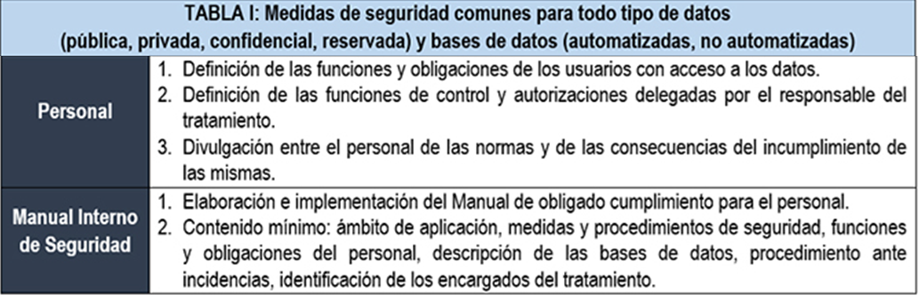

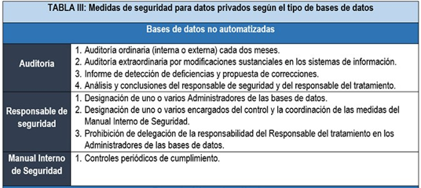

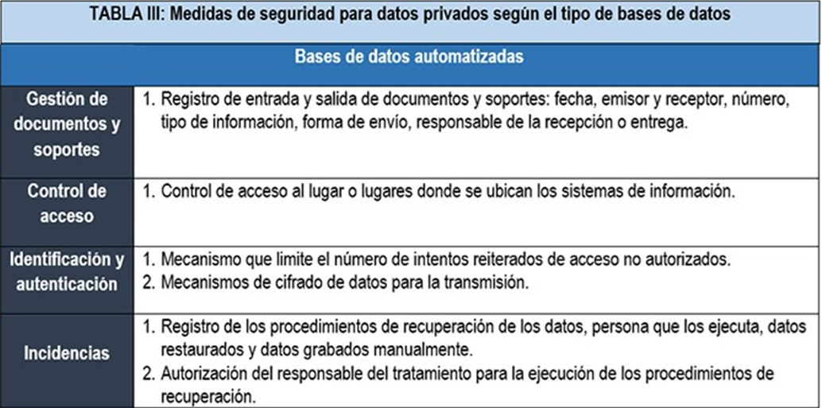

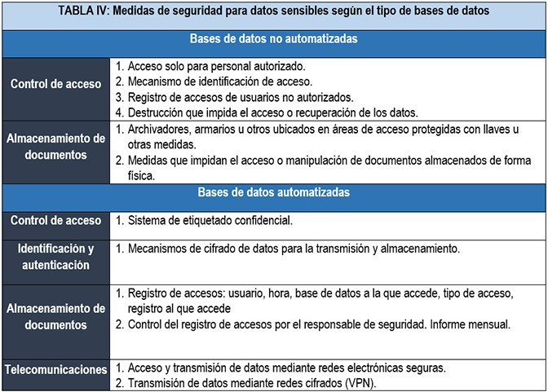

COOKIES O WEB BUGS

Este sitio web no utiliza cookies o web bugs para recabar datos personales del usuario, sino que su utilización se limita a facilitar al usuario el acceso a la página web. El uso de cookies de sesión, no memorizadas de forma permanente en el equipo del usuario y que desaparecen cuando cierra el navegador, únicamente se limitan a recoger información técnica para identificar la sesión con la finalidad de facilitar el acceso seguro y eficiente de la página web, con el fin de darle mejor servicio en la página.

Si no desea permitir el uso de cookies puede rechazarlas o eliminar las ya existentes configurando su navegador (Internet Explorer, Firefox, Safari, Chrome, entre otros), e inhabilitando el código Java Script del navegador en la configuración de seguridad.

La mayoría de los navegadores web permiten gestionar sus preferencias de cookies, sin embargo, se debe tener en cuenta que si elige bloquearlas puede afectar o impedir el funcionamiento de la página. Así mismo, uno de los servicios de terceros que se pueden llegar a utilizar para seguir la actividad relacionada con el servicio, p.ej. es Google Analytics, por lo que, en caso de no desear que se obtenga y utilice información, puede instalar un sistema de rechazo ("opt-out") en su navegador web, como es: tools.google.com/dlpage/gaoptout?hl=None.

PROCEDIMIENTO DE NOTIFICACIÓN, GESTIÓN Y RESPUESTA ANTE INCIDENCIAS

FEDERACIÓN COLOMBIANA DE PRODUCTORES DE PAPA "FEDEPAPA" establece un procedimiento de notificación, gestión y respuesta de incidencias con el fin de garantizar la confidencialidad, disponibilidad e integridad de la información contenida en las bases de datos que están bajo su responsabilidad.

Los usuarios y responsables de procedimientos, así como cualquier persona que tenga relación con el almacenamiento, tratamiento o consulta de las bases de datos recogidas en este documento, deben conocer el procedimiento para actuar en caso de incidencia.

El procedimiento de notificación, gestión y respuesta ante incidencias es el siguiente:

- Cuando una persona tenga conocimiento de una incidencia (perdida, hurto y/o acceso no autorizado) que afecte o pueda afectar la confidencialidad, disponibilidad e integridad de la información protegida de la empresa o alguno de los Encargados deberá comunicarlo, de manera inmediata, al Oficial de Protección de Datos, describiendo detalladamente el tipo de incidencia producida, e indicando las personas que hayan podido tener relación con la incidencia, la fecha y hora en que se ha producido, la persona que notifica la incidencia, la persona a quién se le comunica y los efectos que ha producido.
- Una vez comunicada la incidencia ha de solicitar al Oficial de Protección de Datos un acuse de recibo en el que conste la notificación de la incidencia con todos los requisitos enumerados anteriormente.
- FEDERACIÓN COLOMBIANA DE PRODUCTORES DE PAPA "FEDEPAPA", crea un registro de incidencias que debe contener: el tipo de incidencia (Fraude Interno o externo, Daños a activos físicos, Fallas tecnológicas, Ejecución y administración de procesos), fecha y hora de la misma, persona que la notifica, persona a la que se le comunica, efectos de la incidencia y medidas correctoras cuando corresponda. Este registro es gestionado por el Oficial de Protección de Datos, remitirse al FR-16 Registro de incidencias y plan de acción.
- Asimismo, debe implementar los procedimientos para la recuperación de los datos cuando aplica, indicando quien ejecuta el proceso, los datos restaurados y, en su caso, los datos que han requerido ser grabados manualmente en el proceso de recuperación.
- Adicional, el Oficial de Protección de Datos debe informar a la Superintendencia de Industria y Comercio, mediante el RNBD dentro de los 15 días hábiles siguientes de haber sido detectado.
- Finalmente, FEDERACIÓN COLOMBIANA DE PRODUCTORES DE PAPA "FEDEPAPA" notificará del incidente a los Titulares, cuando se identifique que puedan verse afectados de manera significativa.

ADMINISTRACIÓN DE RIESGOS ASOCIADOS AL TRATAMIENTO DE LOS DATOS

FEDERACIÓN COLOMBIANA DE PRODUCTORES DE PAPA "FEDEPAPA" ha identificado riesgos relacionados con el tratamiento de los datos personales y establecidos controles con el fin de mitigar sus causas, mediante la implementación de la PL-02 Políticas Internas de Seguridad. Por ello, establecerá un sistema de gestión de riesgos junto con las herramientas, indicadores y recursos necesarios para su administración, cuando la estructura organizacional, los procesos y procedimientos internos, la cantidad de base datos y tipos de datos personales tratados por la organización se consideren que están expuestos a hechos o situaciones frecuentes o de alto impacto que incidan en la debida prestación del servicio o atenten contra la información de los titulares.

El sistema de gestión de riesgos determinará las fuentes tales como: tecnología, recurso humano, infraestructura y procesos que requieren protección, sus vulnerabilidades y las amenazas, con el fin de valorar su nivel de riesgo. Por lo que, para garantizar la protección de datos personales se tendrá en cuenta el tipo o grupo de personas internas y externas, los diferentes niveles de autorización de acceso. Asimismo, se observará la posibilidad de ocurrencia de cualquier tipo de evento o acción que puede producir un daño (material o inmaterial), tales como:

- Criminalidad: Entendida como las acciones, causadas por la intervención humana, que violan la ley y que están penalizadas por ésta.
- Sucesos de origen físico: Entendidos como los eventos naturales y técnicos, así como, los eventos indirectamente causados por la intervención humana.
- Negligencia y decisiones institucionales: Entendidos como las acciones, decisiones u omisiones por parte de las personas que tienen poder e influencia sobre el sistema. Al mismo tiempo son las amenazas menos predecibles porque están directamente relacionado con el comportamiento humano.

FEDERACIÓN COLOMBIANA DE PRODUCTORES DE PAPA "FEDEPAPA" en el sistema de gestión de riesgo implementará las medidas de protección para evitar o minimizar los daños en caso de que se materialice una amenaza.

ENTREGA DE DATOS PERSONALES A LAS AUTORIDADES

Cuando por una entidad pública o administrativa en ejercicio de sus funciones legales o por orden judicial se soliciten a FEDERACIÓN COLOMBIANA DE PRODUCTORES DE PAPA "FEDEPAPA" acceso y/o entrega de datos de carácter Personal contenidos en cualquiera de sus bases de datos, se verificará la legalidad de la petición, la pertinencia de los datos solicitados en relación con la finalidad expresada por la autoridad, y se suscribirá acta de la entrega de la información personal solicitada, precisando la obligación de garantizar los derechos del Titular, tanto al funcionario que hace la solicitud, a quien la recibe, así como a la entidad requirente.

TRANSFERENCIA DE DATOS A TERCEROS PAÍSES

De acuerdo con el Título VIII de la LEPD, se prohíbe la transferencia de datos personales a países que no proporcionen niveles adecuados de protección de datos. Se entiende que un país ofrece un nivel adecuado de protección de datos cuando cumpla con los estándares fijados por la Superintendencia de Industria y Comercio sobre la materia, los cuales en ningún caso podrán ser inferiores a los que la presente ley exige a sus destinatarios. Esta prohibición no regirá cuando se trate de:

- Información respecto de la cual el Titular haya otorgado su autorización expresa e inequívoca para la transferencia.
- Intercambio de datos de carácter médico, cuando así lo exija el tratamiento del Titular por razones de salud o higiene pública.
- Transferencias bancarias o bursátiles, conforme a la legislación que les resulte aplicable.
- Transferencias acordadas en el marco de tratados internacionales en los cuales la República de Colombia sea parte, con fundamento en el principio de reciprocidad.
- Transferencias necesarias para la ejecución de un contrato entre el Titular y el responsable del tratamiento, o para la ejecución de medidas precontractuales siempre y cuando se cuente con la autorización del Titular.
- Transferencias legalmente exigidas para la salvaguardia del interés público, o para el reconocimiento, ejercicio o defensa de un derecho en un proceso judicial.

Se debe tener en cuenta que, en los casos no contemplados como excepción, corresponderá a la Superintendencia de Industria y Comercio proferir la declaración de conformidad relativa a la transferencia internacional de datos personales.

Las transmisiones internacionales de datos personales que se efectúen entre FEDERACIÓN COLOMBIANA DE PRODUCTORES DE PAPA "FEDEPAPA" y un encargado para permitir que el encargado realice el tratamiento por cuenta del responsable, no requerirán ser informadas al Titular ni contar con su consentimiento, siempre que exista un contrato de transmisión de datos personales."

TRATAMIENTO DE DATOS BIOMÉTRICOS

Los datos biométricos almacenados en las bases de datos son recolectados y tratados por motivos estrictamente de seguridad, para verificar la identidad personal y realizar control de acceso a los empleados, clientes y visitantes. Los mecanismos biométricos de identificación capturan, procesan y almacenan información relacionada con, entre otros, los rasgos físicos de las personas (las huellas dactilares, reconocimiento de voz y los aspectos faciales), para poder establecer o “autenticar” la identidad de cada sujeto.

La administración de las bases de datos biométrica se ejecuta con medidas de seguridad técnicas que garantizan el debido cumplimiento de los principios y las obligaciones derivadas de Ley Estatutaria en Protección de Datos asegurando además la confidencialidad y reserva de la información de los titulares.

REGISTRO NACIONAL DE BASES DE DATOS - RNBD

El término para registrar las bases de datos en el RNBD será el establecido legalmente. Asimismo, de acuerdo con el artículo 12 del Decreto 886 de 2014, los responsables del Tratamiento deberán inscribir sus bases de datos en el Registro Nacional de Bases de Datos en la fecha en que la Superintendencia de Industria y Comercio habilite dicho registro, de acuerdo con las instrucciones que para el efecto imparta esa entidad. Las bases de Datos que se creen con posterioridad a ese plazo deberán inscribirse dentro de los dos (2) meses siguientes, contados a partir de su creación.

SEGURIDAD DE LA INFORMACIÓN Y DATOS PERSONALES

El cumplimiento del marco normativo en Protección de Datos Personales, la seguridad, reserva y/o confidencialidad de la información almacenada en las bases de datos es de vital importancia para FEDERACIÓN COLOMBIANA DE PRODUCTORES DE PAPA "FEDEPAPA". Por ello, hemos establecido políticas, lineamientos y procedimientos y estándares de seguridad de la información, los cuales podrán cambiar en cualquier momento ajustándose a nuevas normas y necesidades de FEDERACIÓN COLOMBIANA DE PRODUCTORES DE PAPA "FEDEPAPA" cuyo objetivo es proteger y preservar la integridad, confidencialidad y disponibilidad de la información y datos personales.

Asimismo, garantizamos que en la recolección, almacenamiento, uso y/o tratamiento, destrucción o eliminación de la información suministrada, nos apoyamos en herramientas tecnológicas de seguridad e implementamos prácticas de seguridad que incluyen: transmisión y almacenamiento de información sensible a través de mecanismos seguros, uso de protocolos seguros, aseguramiento de componentes tecnológicos, restricción de acceso a la información sólo a personal autorizado, respaldo de información, prácticas de desarrollo seguro de software, entre otros.

En caso de ser necesario suministrar información a un tercero por la existencia de un vínculo contractual, suscribimos contrato de transmisión para garantizar la reserva y confidencialidad de la información, así como, el cumplimiento de la presente Política del tratamiento de los datos, de las políticas y manuales de seguridad de la información y los protocolos de atención a los titulares establecidos en FEDERACIÓN COLOMBIANA DE PRODUCTORES DE PAPA "FEDEPAPA". En todo caso, adoptamos compromisos para la protección, cuidado, seguridad y preservación de la confidencialidad, integridad y privacidad de los datos almacenados.

GESTIÓN DE DOCUMENTOS

Los documentos que contengan datos personales deben ser fácilmente recuperables, es por ello que se debe dejar documentado el lugar donde reposa cada uno de los documentos tanto físicos como digitales, se deben hacer inspecciones a estas rutas de almacenamiento de forma frecuente, se debe garantizar su conservación dejando definido en que soporte y bajo qué condiciones se llevará a cabo esta conservación, teniendo en cuenta condiciones ambientales, lugares de almacenamiento, riesgos a los cuales están expuestos entre otros, el tiempo de retención de los documentos se determina en función de los requisitos legales si aplica, de lo contrario cada organización lo define de acuerdo a sus necesidades, así mismo debe tener clara la disposición final de los mismos, identificando si se recicla, reutiliza, se conserva, se digitaliza entre otros.

Los documentos que tienen que ver con la protección de datos personales deben ser elaborados por personal o una entidad competente para ello, así mismo la organización debe ser quien revise y apruebe todos los documentos y lo deje registrado en la casilla de aprobación de los documentos.

A finde que sean fácilmente trazables, los documentos deberán estar codificados, serán actualizados y modificados por el personal responsable, esta modificación se efectuara siempre y cuando sea necesario, para la eliminación de un documento se debe tener la justificación para ello descrita en el histórico el cual se encuentra en la parte inferior de todos los documentos.

Los documentos tanto físicos como digitales que contengan datos personales, deben ser protegidos por agentes externos o internos que puedan alterar su contenido, siguiendo los lineamientos descritos en el PL-02 Políticas Internas de Seguridad.

La distribución de los documentos que contengan datos personales la efectuara el responsable del tratamiento, este dejará documentada la evidencia de dicha distribución, donde entre otros se especifique; el tipo de documento y la identificación de la persona a la cual se le entregó la información.

Se deberá designar un responsable de garantizar la confidencialidad de los datos personales de los titulares, este será quien custodie documentos, garantice su protección tanto física como digital, evite alteraciones de la información, así mismo garantizará que los documentos que salgan de su custodia sean identificados y fácilmente trazables.

VIGENCIA

La presente actualización de la Política estará vigente desde el 2021-02-23, las bases de datos responsabilidad de FEDERACIÓN COLOMBIANA DE PRODUCTORES DE PAPA "FEDEPAPA" serán objeto de tratamiento durante el tiempo que sea razonable y necesario para la finalidad para la cual son recabados los datos y de acuerdo con la autorización otorgada por los Titulares de los datos personales.

APENDICE

No Aplica

ELABORACIÓN Y APROBACIÓN DEL DOCUMENTO

REVISIÓN Y APROBACIÓN DEL DOCUMENTO
Elaborado por: | PROTECDATA COLOMBIA SAS | Aprobado por:
Cargo: | Contratista | Cargo:
Fecha: | 10/03/2021 | Fecha:

HISTÓRICO DE DOCUMENTOS

FECHA | VERSIÓN | DESCRIPCIÓN DEL CAMBIO

